1. Βρείτε τα συνολικά έσοδα του νοσοκομείου ανά τμήμα και ανά έτος, με ανάλυση ανά ΚΕΝ κωδικό (βασικό κόστος
έναντι πρόσθετης χρέωσης λόγω υπέρβασης ΜΔΝ) και κατανομή νοσηλειών ανά ασφαλιστικό φορέα.

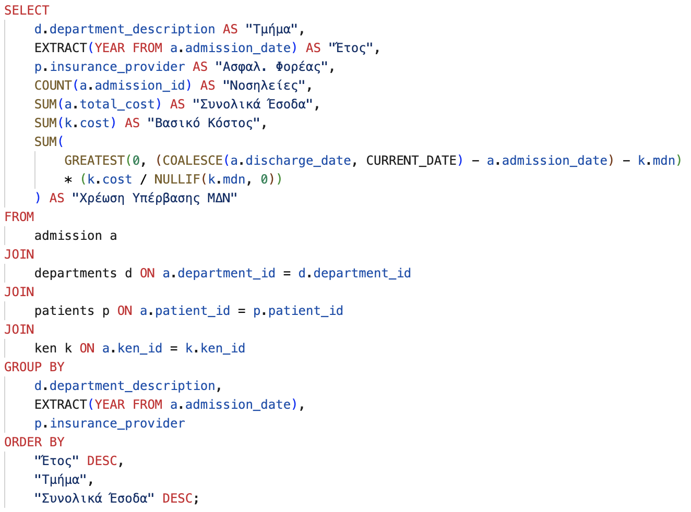
Το παραπάνω query υπολογίζει τα ετήσια έσοδα κάθε τμήματος κατηγοριοποιημένα ανά έτος και ανά ασφαλιστικό φορέα ασθενών. Μας επιστρέφονται μέσω SELECT τα τμήματα, τα διαφορετικά έτη, οι ασφαλιστικοί φορείς των ασθενών, το πλήθος των νοσηλειών, το άθροισμα των εσόδων από κάθε νοσηλεία, καθώς και οι πρόσθετες χρεώσεις που επιβάλλονται στους ασθενείς λόγω υπέρβασης της Μέσης Διάρκειας Νοσηλείας. Τα παραπάνω δεδομένα εξάγονται από τους πίνακες ‘admission’, ‘departments’, ‘patients’ και ‘ken’ οι οποίοι συνενώνονται με χρήση JOINS. Για την εύρεση του κόστους λόγω υπέρβασης ΜΔΝ αφαιρούμε τις ημερομηνίες εξιτηρίου και εισαγωγής για να υπολογίσουμε την συνολική διάρκεια νοσηλείας. Αν δεν υπάρχει ημερομηνία εξιτηρίου καταχωρημένη στο σύστημα, η συνάρτηση COALESCE αναθέτει ως τέτοια την σημερινή ημερομηνία. Αν η διάρκεια νοσηλείας υπερβαίνει την ΜΔΝ, τότε οι μέρες υπέρβασης πολλαπλασιάζονται με την ημερήσια επιβάρυνση. Για την παραγωγή των αθροισμάτων SUM και τον υπολογισμό του COUNT, απαραίτητη είναι η ομαδοποίηση μέσω GROUP BY των δεδομένων, βάσει του τμήματος, του έτους εισαγωγής και του ασφαλιστικού φορέα. Τα αποτελέσματα ανά τμήμα παρουσιάζονται για φθίνουσα τιμή έτους και συνολικών εσόδων.
5. Βρείτε τους νέους ιατρούς (ηλικία < 35 ετών) που έχουν εκτελέσει τις περισσότερες χειρουργικές επεμβάσεις ως κύριοι χειρουργοί.

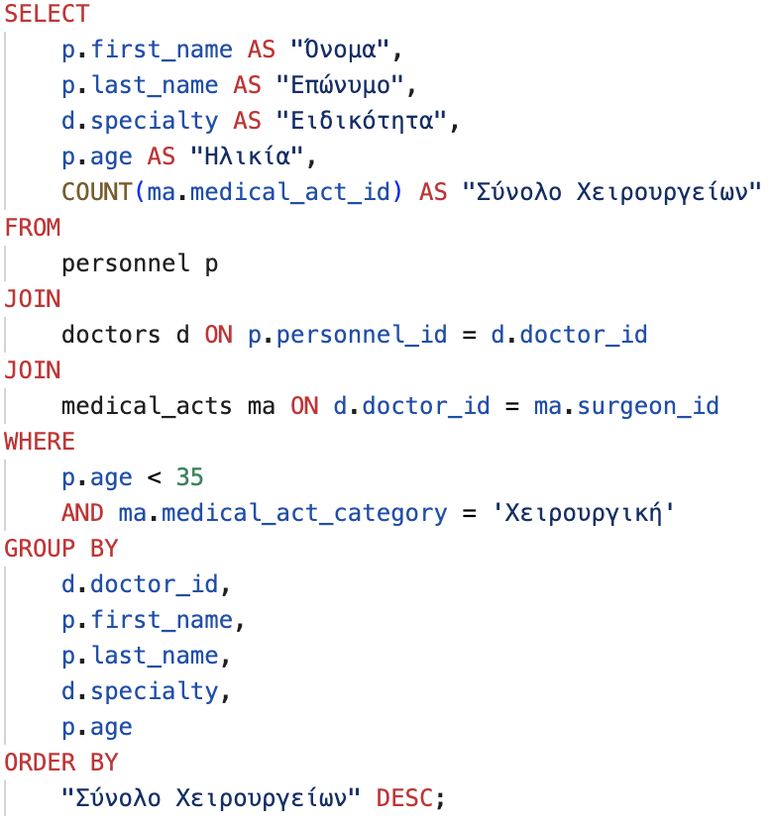

Διαλέγουμε μέσω SELECT όνομα και επώνυμο του γιατρού, την ειδικότητά του, την ηλικία του, καθώς και τον συνολικό αριθμό χειρουργείων. Τα παραπάνω θα αντληθούν από τους πίνακες ‘personnel’, ‘doctors’ και ‘medical_acts’ με χρήση JOINS. Συγκεκριμένα, ο πίνακας του προσωπικού που γίνεται joined με αυτόν των γιατρών, επιλέγει αναγνωριστικά ‘personnel_id’ όταν αυτά τα βρίσκει και ως ‘doctor_id’ στον αντίστοιχο πίνακα. Με χρήση του WHERE, θα επιλεχθούν γιατροί κάτω των 35 ετών και αυστηρά Χειρουργικές Ιατρικές Πράξεις. Τα δεδομένα ομαδοποιούνται, με GROUP BY, ανά ιατρό, ώστε η συνάρτηση COUNT να υπολογίσει το σύνολο των επεμβάσεων για τον καθένα ξεχωριστά. Τα αποτελέσματα παρουσιάζονται σε φθίνουσα σειρά ως προν τον αριθμό χειρουργείων.

6. Για συγκεκριμένο ασθενή, βρείτε το ιστορικό νοσηλειών του, τις αντίστοιχες διαγνώσεις (ICD-10), το συνολικό κόστος ανά νοσηλεία και τον μέσο όρο αξιολόγησής του.

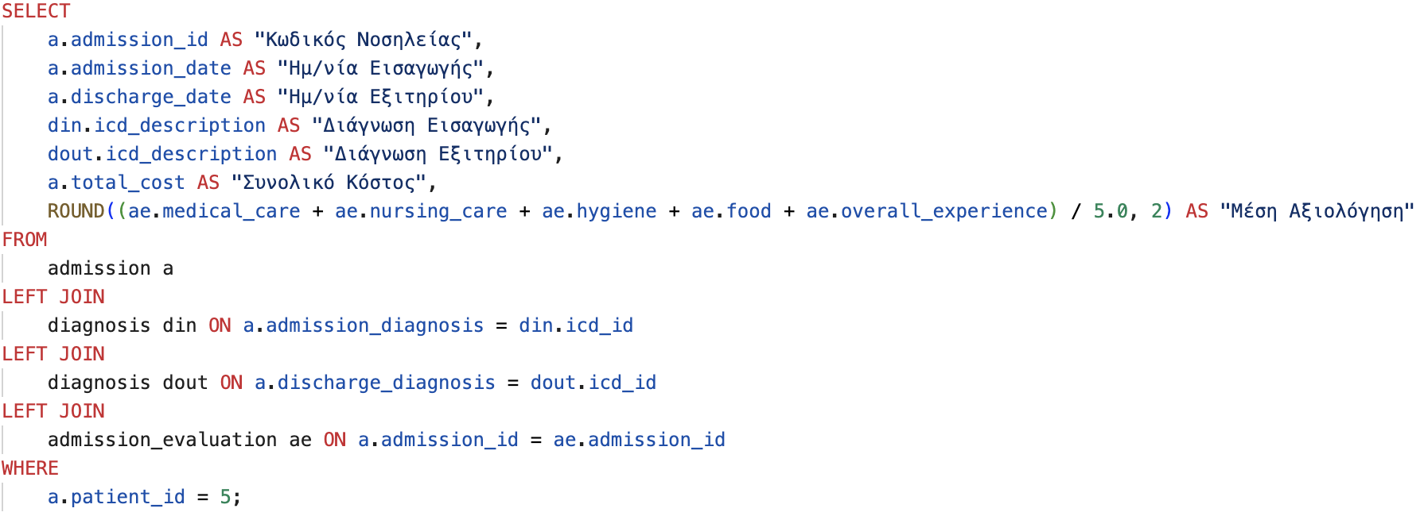

Το παραπάνω query βρίσκει το πλήρες ιστορικό νοσηλειών του ασθενή με id 5. Εκτελεί 3 LEFT JOINS του πίνακα ‘admission’ με τους πίνακες ‘diagnosis’ και ‘admission_evaluation’. Κατά την διαδικασία των LEFT JOINS, επιλέγει αναγνωριστικά διαγνώσεων εισαγωγής και εξόδου από τον πίνακα ‘diagnosis’ όταν αυτά ταυτίζονται με τις διαγνώσεις νοσηλειών. Αντίστοιχα επιλέγονται οι αξιολογήσεις που αντιστοιχούν σε υπάρχουσα νοσηλεία. Η χρήση των LEFT JOINS αντί INNER JOINS, επιλέχτηκε διότι το query πρέπει να κρατάει όλες τις νοσηλείες, ακόμα και αν για αυτές δεν έχει βρεθεί διάγνωση εξιτηρίου ή αξιολόγηση, δηλαδή αν ο ασθενής είναι ακόμα στο νοσοκομείο. Τα παραπάνω δεδομένα φιλτράρονται και κρατάμε μόνο το ιστορικό του ασθενούς με id 5. Η SELECT επιλέγει τον κωδικό της νοσηλείας, ημερομηνίες εισαγωγής και εξιτηρίου, διάγνωση εισαγωγής και εξιτηρίου, συνολικό κόστος νοσηλείας, καθώς και την μέση αξιολόγηση. Αυτή υπολογίζεται ως μέσος όρος των επιμέρους κατηγοριών. Με τη βοήθεια της ROUND, στρογγυλοποιούμε το αποτέλεσμα στα δύο δεκαδικά ψηφία.

(α) Σε πρώτη φάση, το ερώτημα εκτελέστηκε με χρήση της εντολής EXPLAIN ANALYZE, προκειμένου να αναλυθεί το σχέδιο εκτέλεσης. Τρέξαμε τον κώδικα τοπικά σε PostgreSQL περιβάλλον.

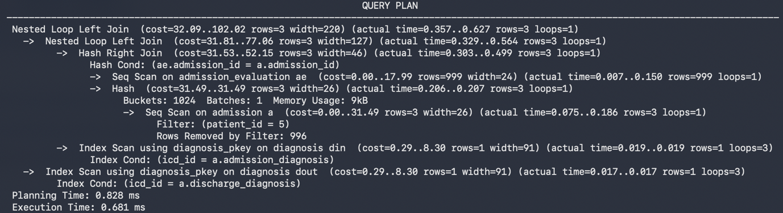

Η βάση εφάρμοσε Σειριακή Σάρωση, καθώς όπως παρατηρούμε αναφέρεται η χρήση ‘Seq Scan on admission a’. Διαβάστηκε κάθε εγγραφή του πίνακα admission, και λόγω της απαίτησης ‘patient_id = 5’ το σύστημα αναγκάστηκε να απορρίψει τις υπόλοιπες 996 εγγραφές. Στο πλάνο αυτό, το συνολικό εκτιμώμενο κόστος ανήλθε στο 102.02, ενώ ο πραγματικός χρόνος εκτέλεσης στα 0.681 ms.

(β) Στο σημείο αυτό δημιουργούμε ένα ευρετήριο, το οποίο εφαρμόζεται στο attribute ‘patient_id’ του πίνακα ‘admission’. Πριν τρέξουμε το query μαζί με το EXPLAIN ANALYZE, οφείλουμε να απενεργοποιήσουμε την σειριακή σάρωση.

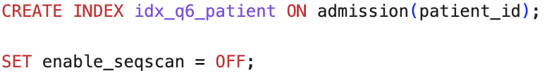

Παίρνουμε την εξής έξοδο:

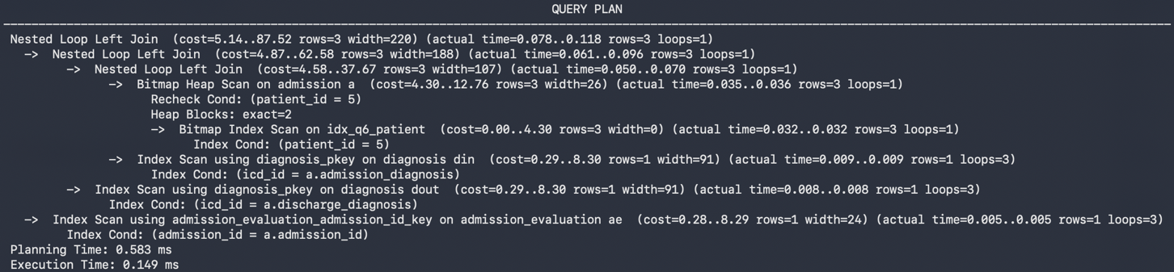

Η βάση πράγματι χρησιμοποίησε το ευρετήριο ‘Bitmap Index Scan on idx_q6_patient’.
Το συνολικό εκτιμώμενο κόστος αυτή τη φορά ήταν 87.52 και ο χρόνος εκτέλεσης 0.149 ms.

(γ) Παρατηρούμε ότι η λύση με χρήση ευρετηρίου είχε μικρότερο εκτιμώμενο κόστος, 87.52 έναντι 102.02 της Σειριακής Σάρωσης. Δηλαδή, το σύστημα καταναλώνει ελαφρώς λιγότερους υπολογιστικούς πόρους όταν διαθέτει ένα INDEX. Επιπλέον ο χρόνος εκτέλεσης χρήσης INDEX είναι σχεδόν 5 φορές μικρότερος, 0.149 ms έναντι 0.681 ms.

(δ) Σύμφωνα με τα αποτελέσματα που παρουσιάστηκαν παραπάνω, είναι σαφές πως το σύστημα εξοικονομεί υπολογιστικούς πόρους και παρουσιάζει αισθητά βελτιωμένο χρόνο εκτέλεσης, όταν εγκαταλείπει την Σειριακή Σάρωση και επιλέγει να χρησιμοποιήσει κατάλληλο ευρετήριο. Συνεπώς, η χρήση INDEX σε προβλήματα παρόμοιας φύσης κρίνεται ιδιαίτερα αποδοτική.

7. Βρείτε για κάθε δραστική ουσία τον αριθμό ασθενών που έχουν δηλώσει αλλεργία και τον αριθμό φαρμάκων που την περιέχουν, ταξινομημένα κατά συνολικό αριθμό αλλεργικών ασθενών.

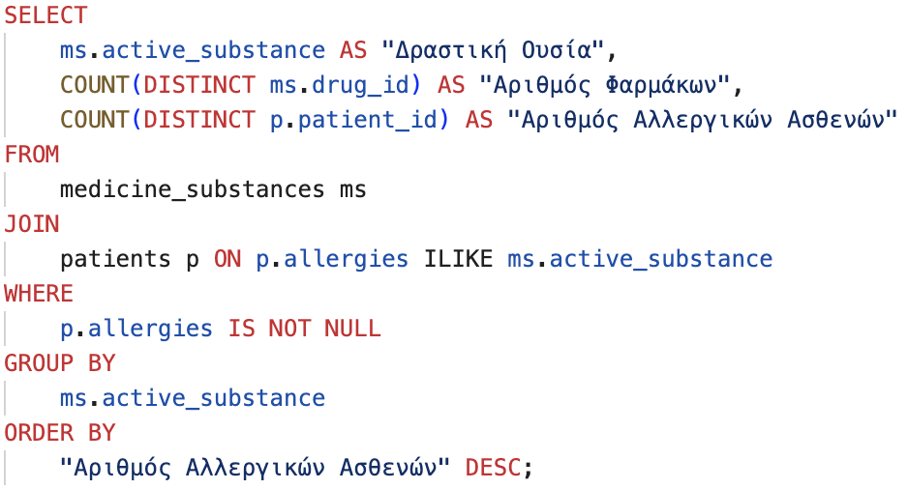

Ο παραπάνω κώδικας υπολογίζει το πλήθος των ασθενών που είναι αλλεργικοί σε κάθε δραστική ουσία και τον συνολικό αριθμό των φαρμάκων που την περιέχουν. Χρησιμοποιούμε συνένωση με JOIN των πινάκων ‘patients’ και ‘medicine_substances’, κρατώντας μόνο τις δραστικές ουσίες στις οποίες κάποιος ασθενής έχει δηλώσει αλλεργία. Η συνθήκη αυτή ελέγχεται με τη βοήθεια της εντολής ON, ενώ ο τελεστής ILIKE εξασφαλίζει ότι η αναζήτηση δεν είναι ευαίσθητη σε πεζά ή κεφαλαία γράμματα. Η εντολή WHERE απορρίπτει τους ασθενείς χωρίς δηλωμένη αλλεργία. Τα δεδομένα ομαδοποιούνται ανά δραστική ουσία. Το query επιλέγει τις δραστικές ουσίες, τον αριθμό των φαρμάκων που τις περιέχουν, καθώς και τον αριθμό των αλλεργικών ασθενών σε αυτές. Φροντίζουμε μέσω του DISTINCT, τα τελικά μας αποτελέσματα να μην έχουν διπλομετρήσει κάποιον ασθενή ή κάποιο φάρμακο. Ένα τέτοιο σφάλμα θα μπορούσε να γίνει διότι μία δραστική ουσία μπορεί να περιέχεται σε παραπάνω από ένα φάρμακο αλλά και αντίστροφα, πολλοί διαφορετικοί ασθενείς μπορεί να είναι αλλεργικοί στην ίδια ουσία. Η παρουσίαση των αποτελεσμάτων γίνεται κατά φθίνοντα αριθμό αλλεργικών ασθενών.

8. Βρείτε το προσωπικό (ιατροί, νοσηλευτές, διοικητικό προσωπικό) που δεν έχει προγραμματισμένη εφημερία σε συγκεκριμένη ημερομηνία και τμήμα.

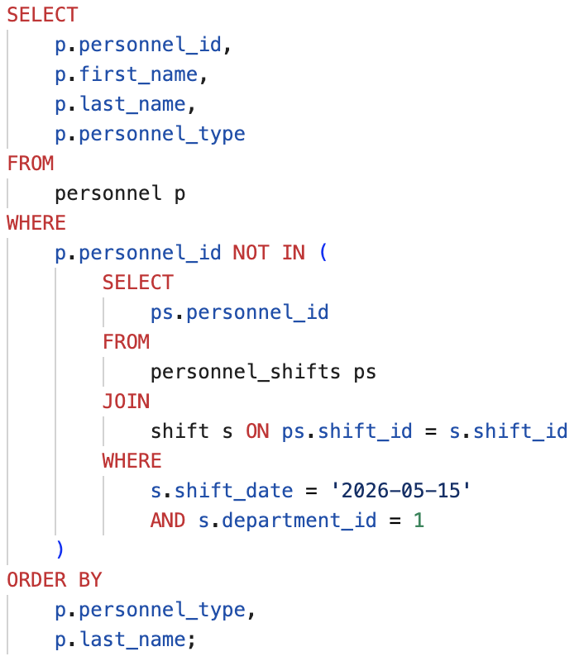

Το ερώτημα ζητάει το προσωπικό το οποίο δεν έχει προγραμματισμένη βάρδια για συγκεκριμένη ημερομηνία σε συγκεκριμένο τμήμα. Ο τρόπος που επιλέξαμε να προσεγγίσουμε το ερώτημα είναι η τεχνική του subquery σε συνδυασμό με τον τελεστή NOT IN. Το εμφωλευμένο ερώτημα συνενώνει με χρήση JOIN τους πίνακες ‘personnel_shifts’ και ‘shift’ και κρατάει μέσω του WHERE τις βάρδιες που πραγματοποιήθηκαν την 15/05/2026 στο τμήμα 1. Το προσωπικό που επιλέγεται με την SELECT εξαιρείται με χρήση του τελεστή NOT IN από το κύριο query. Το query αυτό εκτελεί SELECT τα στοιχεία όλου του υπόλοιπου προσωπικού και τα ταξινομεί στην έξοδο πρωτίστως με βάση την ειδικότητα και δευτερευόντως με το επώνυμο.

